La géométrie, les mesures et les finances 10

Chapitre 1: La trigonométrie des triangles rectangles
Feuille de Travail #2: Mesurer, estimer, créer et bissecter les angles.

- Utilise une règle et un compas pour créer un angle de 90º ci-dessous. Ne triche pas!

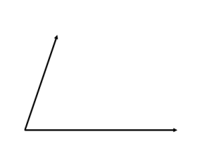
- Recrée les angles suivants en utilisant seulement une règle et un compas. Ne triches pas!
- b)

- Plusieurs métiers doivent utiliser l’estimation d’angles. Utilise les angles de référence pour estimer les angles suivants. Essaye de n’avoir pas plus que 5º d’écart.

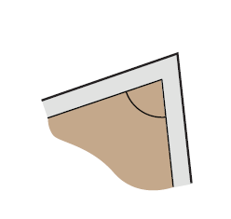  - Un paysagiste (landscaper) qui estime l’angle d’un coin dans un jardin | 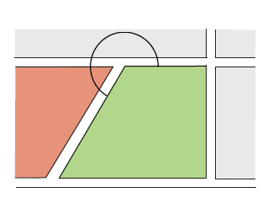  - Un arpenteur (surveyor) qui estime l’angle de la frontière d’une propriété. | 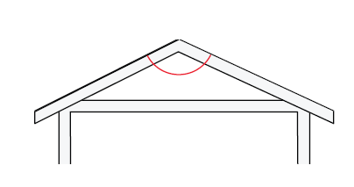  c) Un couvreur (roofer) qui estime l’angle du sommet d’un toit. | 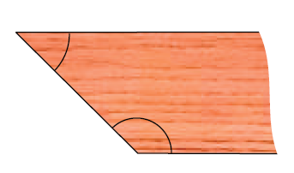  d) Un ébéniste (cabinet-maker) qui estime deux coins d’une étagère.

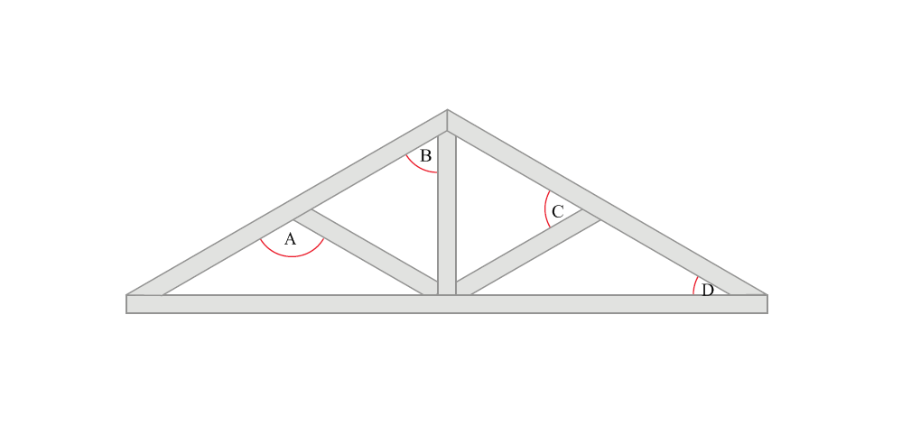
- Estime ET RECRÉE les angles suivants. Essaye de n’avoir pas plus de 5º d’écart dans tes estimations.

